Белорусский Государственный Технологический Университет

Факультет информационных технологий

Специальность ПОИТ

Отчет

Основы программной инженерии

Селицкий Николай Евгеньевич

Курс 1 группа 6 подгруппа 1

Лабораторная работа №5

Задание 1

Постановка задач:

1) числа (от 1 до 4)

2)ввод нужных значений в зависимости от выбранной прежде цифры

3)вывод: при 1 разницу кода заглавной и строчной буквы (английский);

при 2 разницу кода заглавной и строчной буквы (русский);

при 3 код символа(цифры);

Задание 2

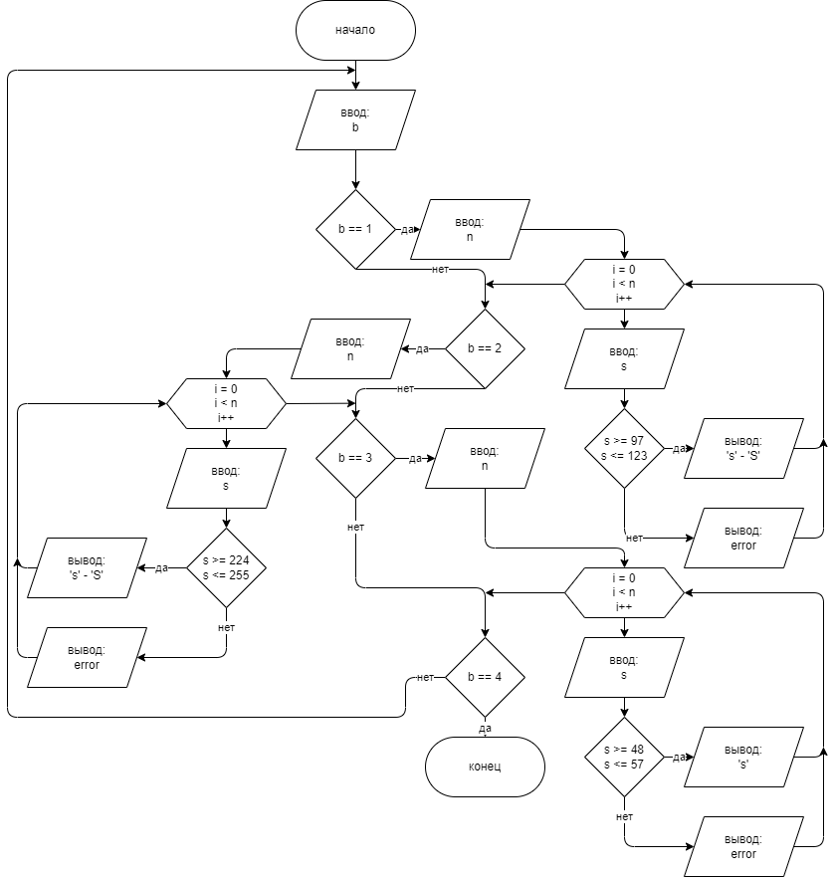

Задание 3

Модуль (0): Ввод числа “x” от 1 до 3 (каждое число отвечает за отдельный модуль) и “n” количество повторений модуля “x”, если х==4, то закончить программу, назначение: определение дальнейшего пути (какой модуль использовать)

Модуль 1: если символ английская буква: ввод букв английского алфавита, вывод код строчной введенной буквы минус код заглавной введенной буквы, если символ не английская буква, то: вывод error, (назначение: определение разности кодов сточной и заглавной буквы английского языка);

Модуль 2: если символ русская буква: ввод букв русского алфавита, вывод код строчной введенной буквы минус код заглавной введенной буквы, если символ не русская буква, то: вывод error, (назначение: определение разности кодов сточной и заглавной буквы русского языка);

Модуль 3: если символ цифра: ввод код введенного символа, если символ не цифра, то: вывод error, (назначение: определение номера кода цифры);

Описание алгоритма каждого модуля (в виде псевдокода)

Модуль (0)

НАЧАЛО

ВВОД: число Х

ПРОВЕРКА: Х=4

ЕСЛИ “ДА”

ПЕРЕХОД: конец

ЕСЛИ “НЕТ”

ВВОД: число N

НАЧАЛО ЦИКЛА

ПЕРЕХОД: модуль Х

ДЕЙСТВИЕ: N--;

УСЛОВИЕ: если N = 0, то конец цикла

КОНЕЦ ЦИКЛА

КОНЕЦ

Модуль 1

НАЧАЛО

ВВОД: число Х

ПРОВЕРКА: X = английская буква

ЕСЛИ “ДА”

ДЕЙСТВИЕ: ‘x’- ‘X’

ЕСЛИ “НЕТ”

ВЫВОД: error

КОНЕЦ

Модуль 2

НАЧАЛО

ВВОД: число Х

ПРОВЕРКА: X = русская буква

ЕСЛИ “ДА”

ДЕЙСТВИЕ: ‘x’- ‘X’

ЕСЛИ “НЕТ”

ВЫВОД: error

КОНЕЦ

Модуль 3

НАЧАЛО

ВВОД: число Х

ПРОВЕРКА: X = цифра

ЕСЛИ “ДА”

ДЕЙСТВИЕ: ‘x’

ЕСЛИ “НЕТ”

ВЫВОД: error

КОНЕЦ

Задание 3.6

Блок-схема

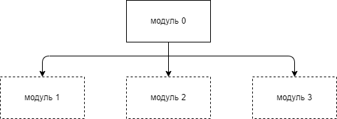

Псевдокод

Псевдокод:

НАЧАЛО

НАЧАЛО БЕСКОНЕЧНОГО ЦИКЛА

ВВОД b

ЕСЛИ b == 1

ЕСЛИ b латинский символ

ВВОД n

НАЧАЛО ЦИКЛА

ПОКА n != 0

ДЕЙСТВИЕ модуль 1

ДЕЙСТВИЕ n -= 1

КОНЕЦ ЦИКЛА

ЕСЛИ b == 2

ЕСЛИ b русский символ

ВВОД n

НАЧАЛО ЦИКЛА

ПОКА n != 0

ДЕЙСТВИЕ модуль 2

ДЕЙСТВИЕ n -= 1

КОНЕЦ ЦИКЛА

ЕСЛИ b == 3

ЕСЛИ b цифра

ВВОД n

НАЧАЛО ЦИКЛА

ПОКА n != 0

ДЕЙСТВИЕ модуль 3

ДЕЙСТВИЕ n -= 1

КОНЕЦ ЦИКЛА

ЕСЛИ b == 4

ВЫХОД ИЗ ЦИКЛА

КОНЕЦ БЕСКОНЕЧНОГО ЦИКЛА

КОНЕЦ